|  |  |
| --- | --- |
| **案卷号** |  |
| **日期** |  |



＜到云＞

**后台管理需求说明书**

作 者： 方耿超、刘浩、吴海杰、王锦扬

学 号： 200327023，200327070，200327085, 200327082

完成日期： 2021年6月27日

学 院： 数学与计算机科学学院

指导老师： 池芝标

目录

**后台管理需求说明书** 1

1 引言 3

1.1 目的 3

1.2 背景 3

1.3 定义 3

2 项目概述 4

2.1 产品结构图 4

2.2 产品信息结构图 4

2.3 用户 5

2.4 业务流程 5

2.5 全局说明 5

3 功能详细需求 6

3.1 全局相关 6

3.1.1 注册/登录界面 6

3.1.2 系统主要界面 8

3.2 用户信息管理 9

3.3 角色信息管理 12

3.4 数据字典管理 14

3.5 参数设置 16

3.6 班课管理 18

# 1 引言

## 1.1 目的

本产品主要为Web端。Web前端通过VUE框架搭建，服务器端使用node.js模式。通过该后台管理系统实现对到云APP内部的用户、角色和权限的管理，从而满足该APP服务广大师生上课签到的需求。

## 1.2 背景

随着时代的发展，智能手机成为了大家不可或缺的物品。围绕智能手机的发展，越来越多APP出现，为人们的生活和工作带来便利。人们越来越依赖智能手机上的各类APP，逐渐养成了线上购物、移动支付和在线阅读的习惯。

在学校里，课程点名往往耗费了老师和学生大量的时间和精力。并且，经常出现同学因为没有听清自己名字而错过点名导致缺勤的情况。这给老师和同学的生活带来了非常多不必要的麻烦。因此，我们使用移动智能设备，给师生们提供了一种高效便捷的课堂内外即时反馈互动教学的云服务平台。

## 1.3 定义

在后台管理系统中主要有两类用户：

教师：和移动端应用程序中的教师是同一类角色。

管理员：运营项目的公司内部员工，负责管理项目中的各类用户。

# 2 项目概述

## 2.1 产品结构图

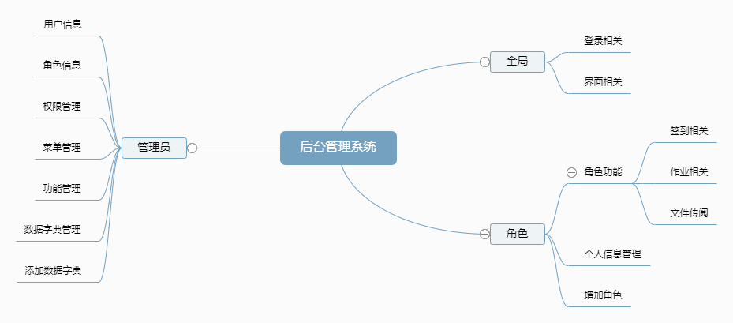

## 2.2 产品信息结构图

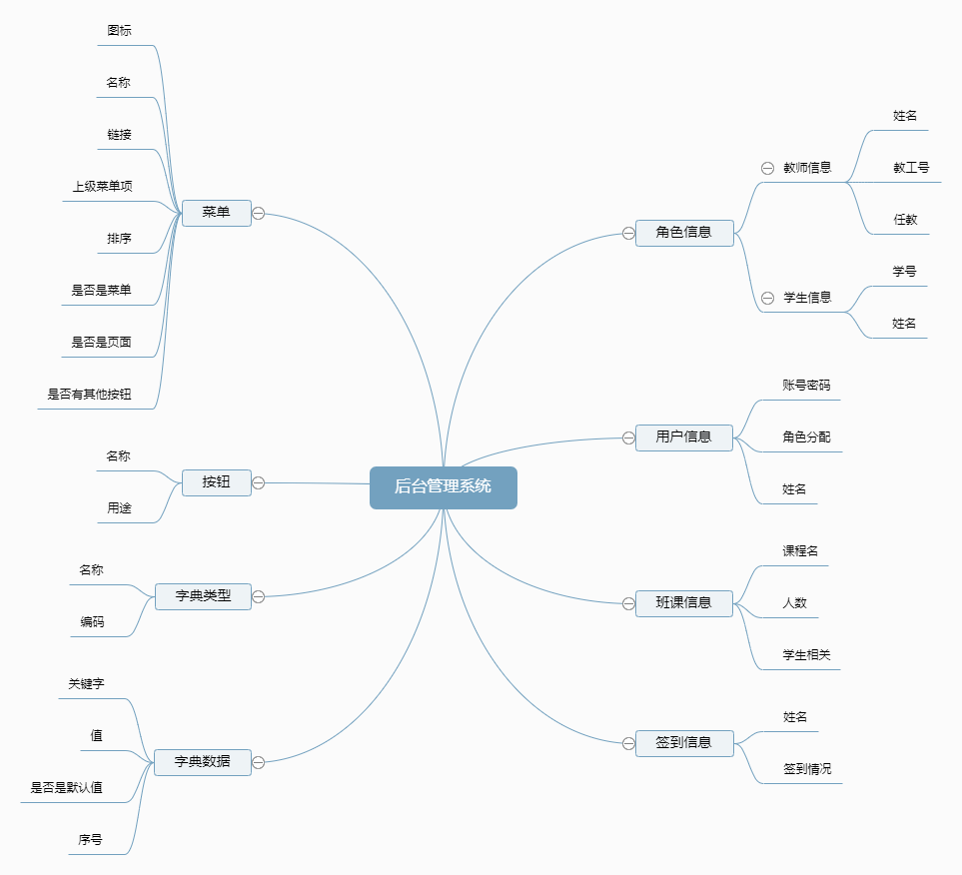

## 2.3 用户

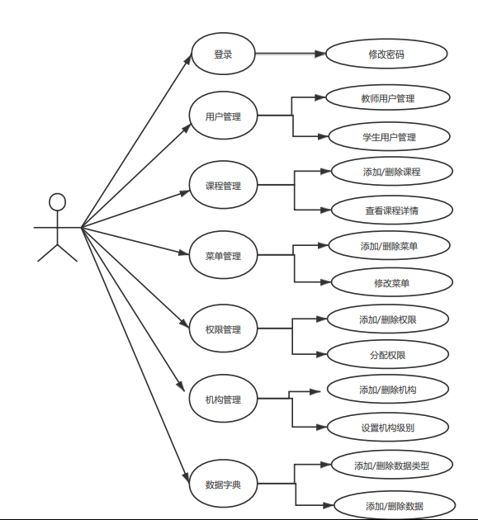

## 2.4 业务流程

该系统主要应用在高校课堂中，方便学校的教务处管理者对于教师和学生的管理。同时使老师的课堂考勤更加便捷，使学生更易于参加课堂生活中，请假更加高效。

## 2.5 全局说明

在实际应用中，需要管理员对教师和学生进行管理和提供更好的服务，是软件运营公式的员工，这其中也分为许多不同的角色。教师和学生都是该项目的用户，通过使用该软件，完成各类课堂考勤和课堂上的一些互动，比如回答问题和及时对老师的上课内容提出疑问。

# 3 功能详细需求

## 3.1 全局相关

全局相关功能意味着这部分功能是属于所有使用者共享的功能，是之后管理员与一般用户都会享有的功能，默认情况下优先级都为最高。如登录/注册相关功能，以及登录进入系统时所显示的界面都属于全局相关部分需要介绍的功能，都是最初要完成的功能。

### 3.1.1 注册/登录界面

* **用户场景：**用户使用后端管理系统时，需要接触的界面，用以进行身份认证。同时，注册界面则是提供给用户将信息输入系统数据库的接口。
* **优先级：**高
* **输入/前置条件：**无
* **主要页面：**

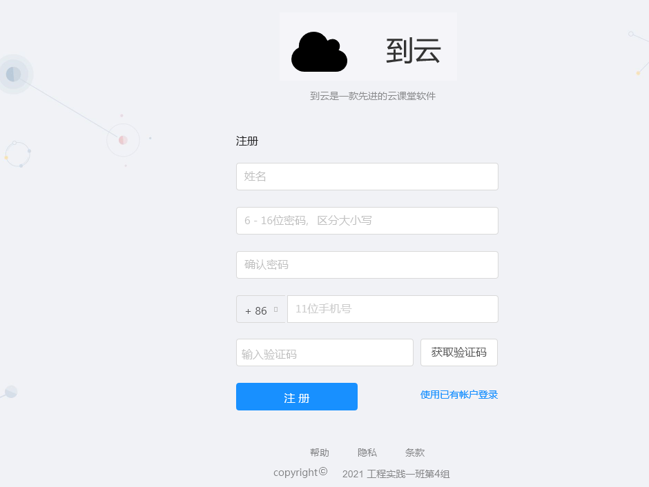

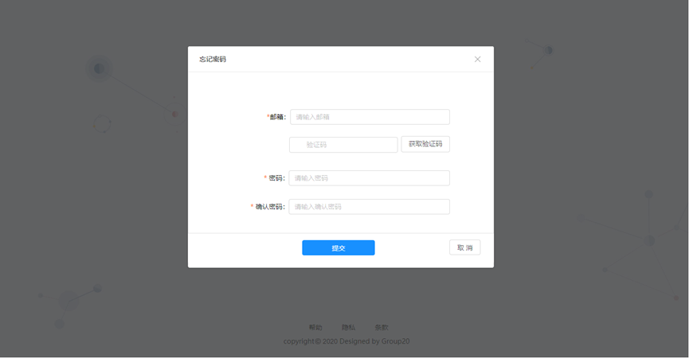

图3.1.1 注册与忘记密码界面

1. 供用户信息填写；
2. 验证码获取按钮；
3. 注册按钮。完成注册，将信息发送给信息库，返回登录界面。

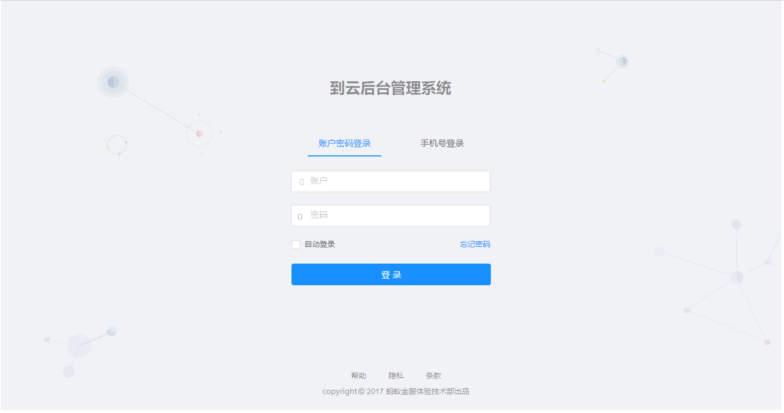

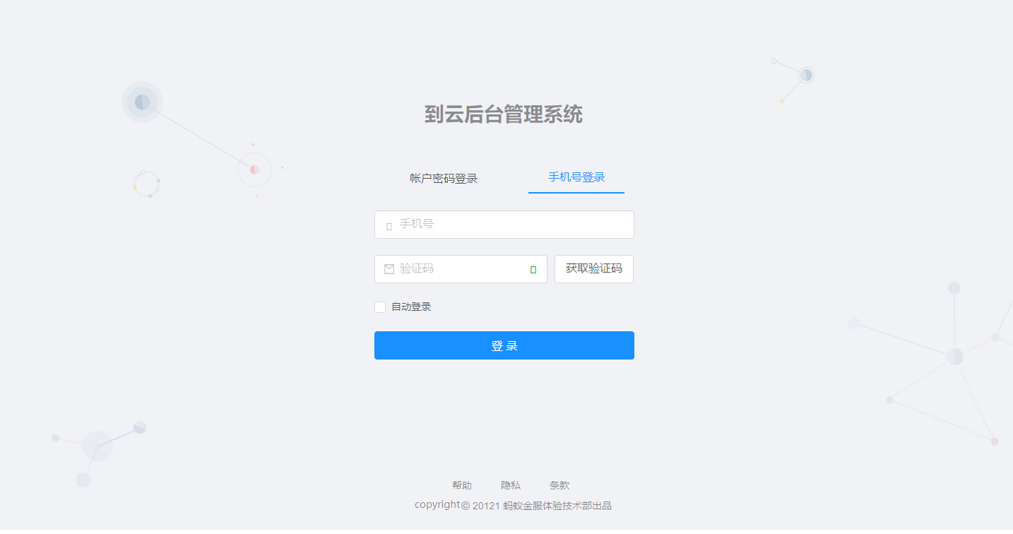

图3.1.2 账号密码与短信登录界面

1. 供用户登录方式选择，并填写信息；
2. 登录按钮。进入系统。

### 3.1.2 系统主要界面

* **用户场景：**使用者进入用户管理信息菜单，用以查看当前系统内待办事项，用户信息。
* **优先级：**高
* **输入/前置条件：**无
* **主要页面：**

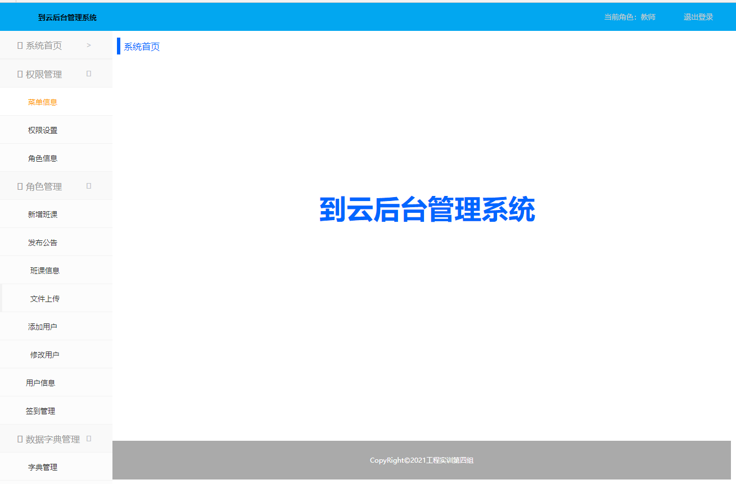

图3.1.3 系统主要界面

## 3.2 用户信息管理

* **用户场景：**当前系统内存在的用户的所有信息。可以为初次使用系统的用户分配一个角色信息，或者对已经在系统中的用户信息进行管理。
* **优先级：**高
* **输入/前置条件：**进入用户信息管理界面
* **主要页面：**

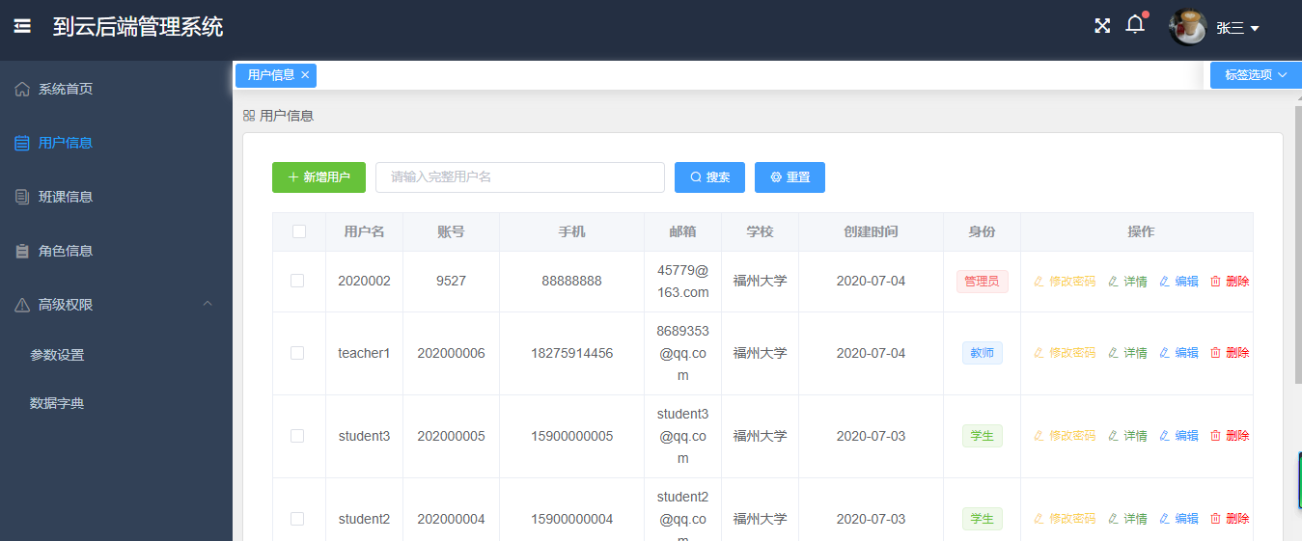

图3.2.1 用户信息管理界面

* 交互

点击“新增用户”按钮弹出窗口，如图3.2.2所示，填写用户信息，选择用户身份，点击“确定”按钮完成用户创建，点击“取消”按钮撤销操作。

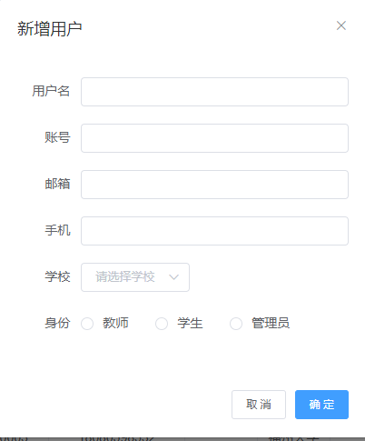

图3.2.2 新增用户界面

点击列表项“修改密码”弹出窗口，如图3.2.3所示，填写新密码，点击“确定”按钮完成密码修改，点击“取消”按钮撤销操作。

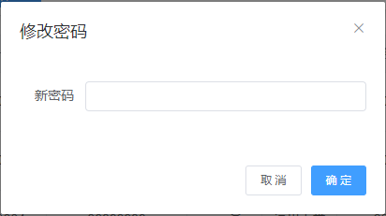

图3.2.3 修改用户密码

点击列表项“详情”弹出窗口，如图3.2.4所示，修改用户姓名、专业、年级，点击“确定”按钮完成修改，点击“取消”按钮撤销操作。

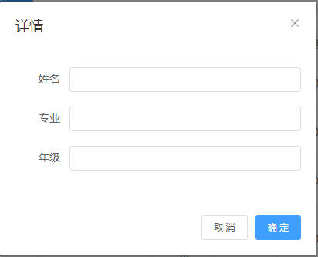

图3.2.4 修改用户姓名专业年级

点击列表项“编辑”按钮，弹出窗口，如图3.2.5所示，修改用户名、账号、手机、邮箱，点击“确定”按钮完成修改，点击“取消”按钮撤销操作。

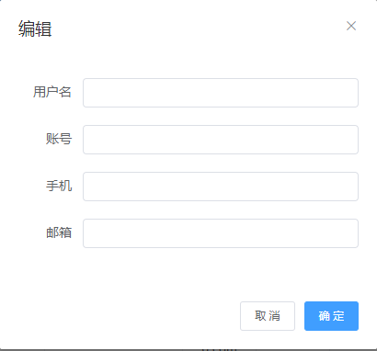

图3.2.5 修改用户信息

点击列表项“删除”按钮弹出对话框，如图3.2.6所示，点击“确定”按钮删除用户，点击“取消”按钮撤销操作。

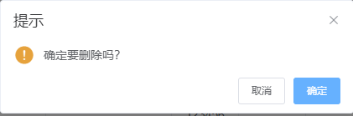

图3.2.6 删除用户

在搜索框输入用户名，点击“搜索”按钮，查找用户，下方列表显示该用户信息，如图3.2.7所示，点击“重置”按钮，清空搜索框内容。

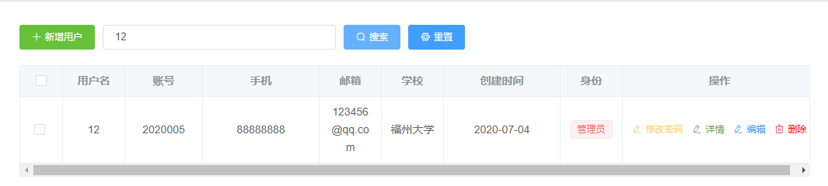

图3.2.7 搜索用户

## 3.3 角色信息管理

* **用户场景：**为当前系统中已经被分配角色的用户信息。管理员可对这些角色信息进行处理，通常时进行权限设置。
* **优先级：**中
* **输入/前置条件：**进入角色信息管理界面
* **主要页面：**

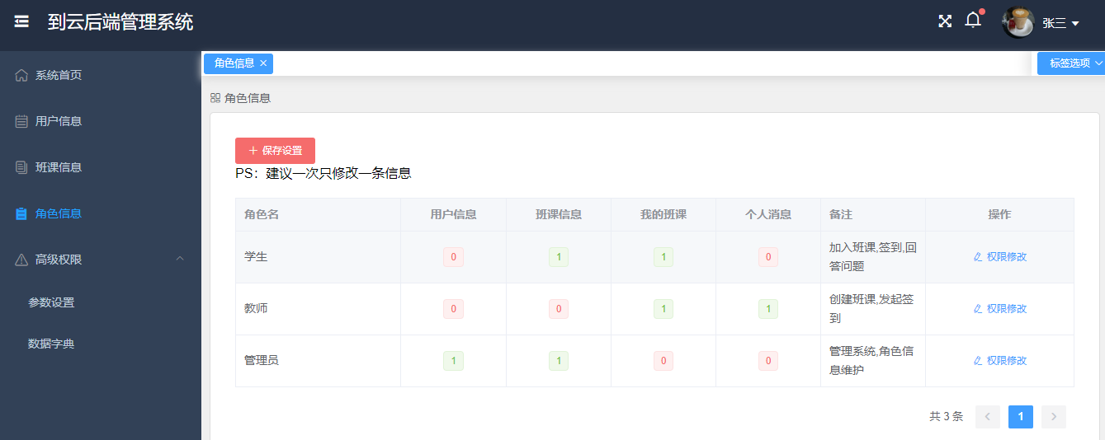

图3.3.1 角色信息管理界面

点击列表项“权限修改”按钮弹出窗口，如图3.3.2所示，选择角色的权限，点击“确定”按钮完成修改，点击“取消”按钮撤销操作。

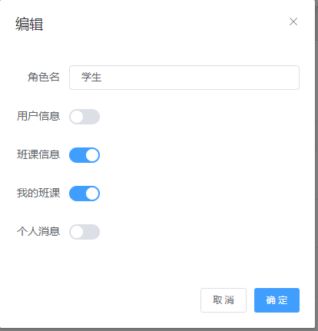

图3.3.2 修改角色权限

点击“保存设置”按钮弹出对话框，如图3.3.3所示，点击“确定”按钮重启，点击“取消”按钮撤销操作。

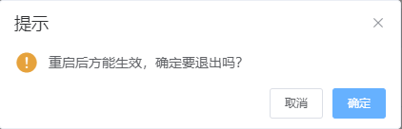

图3.3.3 保存角色设置

## 3.4 数据字典管理

* **用户场景：**用户进入数据字典管理，为系统添加、删除、编辑数据字典
* **优先级：**中
* **输入/前置条件：**当前角色拥有数据字典管理权限。
* **主要页面：**

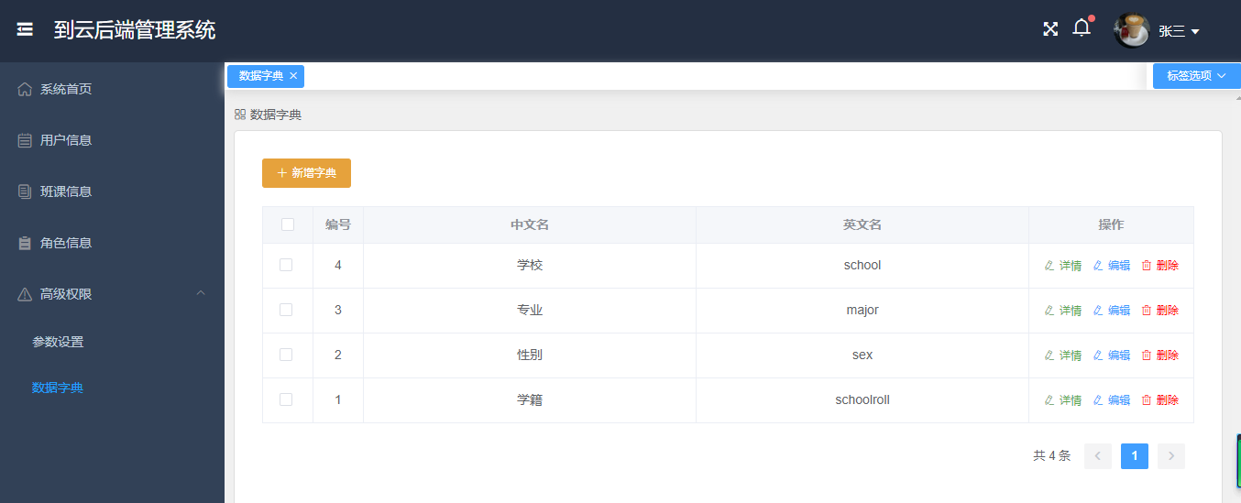

图3.4.1 数据字典管理界面

* 交互：

点击“新增字典”按钮添加数据字典，弹出数据字典窗口，如图3.4.2所示，填写相关信息，点击“确定”按钮保存信息。

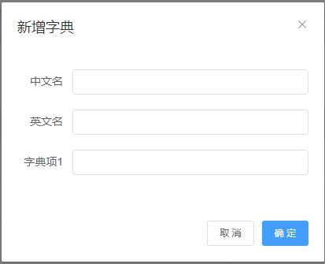

图3.4.2 新增数据字典

点击列表项“详情”按钮弹出窗口，如图3.4.3所示，查看该字典的具体类型，点击“编辑名称”按钮弹出窗口，如图3.4.4所示，编辑数据字典类型的名称，

点击“删除”按钮弹出对话框，如图3.4.5所示，删除该数据字典的类型，点击“新增详情”按钮弹出窗口，如图3.4.6所示，填写类型名称，新增数据字典类型。

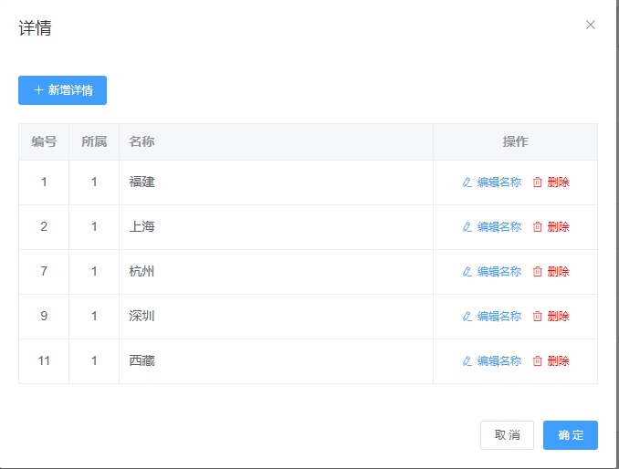

图3.4.3 查看数据字典详情

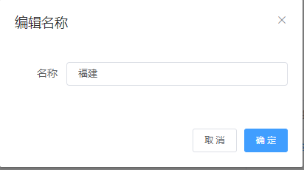

图3.4.4 编辑数据字典类型名称

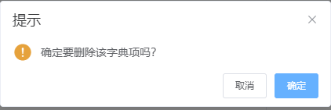

图3.4.5 删除数据字典类型

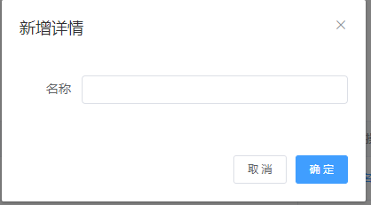

图3.4.6 新增数据字典类型

点击数据字典列表项“编辑”按钮弹出窗口，如图3.4.7所示，填写数据字典信息，完成点击“确定”按钮，放弃操作点击“取消”按钮。

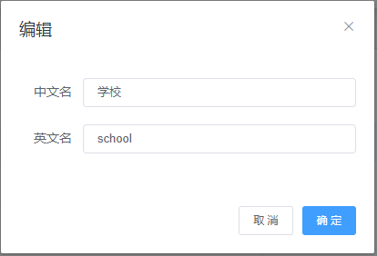

图3.4.7 编辑数据字典

点击数据字典列表项“删除”按钮，弹出对话框，如图3.4.8所示，点击“确定”按钮删除该字典，点击“取消”按钮，撤销操作。

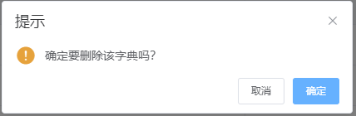

图3.4.8 删除数据字典

## 3.5 参数设置

* **用户场景：**管理员调整系统参数
* **优先级：**中
* **输入/前置条件：**当前角色拥有参数设置的权限
* **主要页面：**

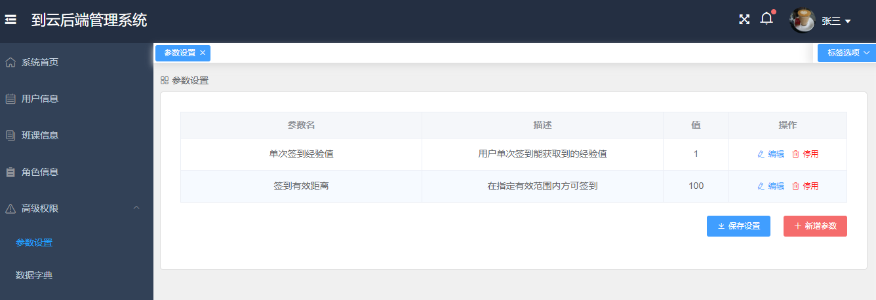

图3.5.1 参数设置

* 交互

点击“新增参数”按钮弹出窗口，如图3.5.2所示，填写参数具体信息，填写完成点击“确定”按钮，放弃操作点击“取消”按钮。

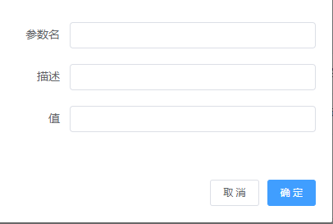

图3.5.2 新增参数

点击列表项的“编辑”弹出窗口，如图3.5.3所示，填写参数描述和参数值，完成点击“确定”按钮，放弃操作点击“取消”按钮。

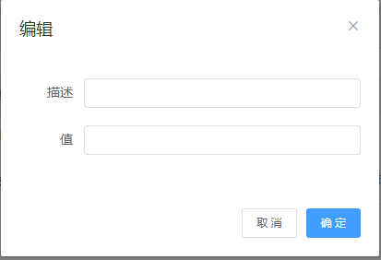

图3.5.3 编辑参数

点击列表行“停用”放弃使用该列表项，并且在参数设置界面中删除该列表项，如图3.5.4所示。

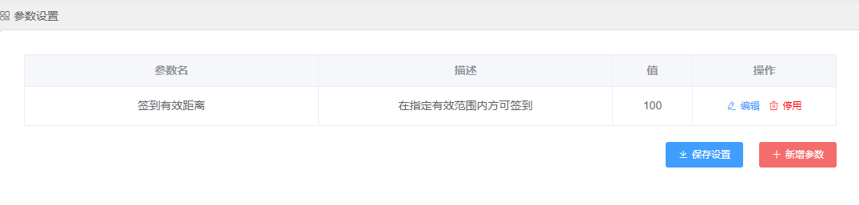

图3.5.4 停用参数

点击“保存设置”按钮，弹出提示框，如图3.5.5所示，显示保存成功。



图3.5.5 保存设置

## 3.6 班课管理

* **用户场景：**管理员或教师对班课信息进行操作
* **优先级：**中
* **输入/前置条件：**当前角色拥有操作班课信息的权限
* **主要页面：**

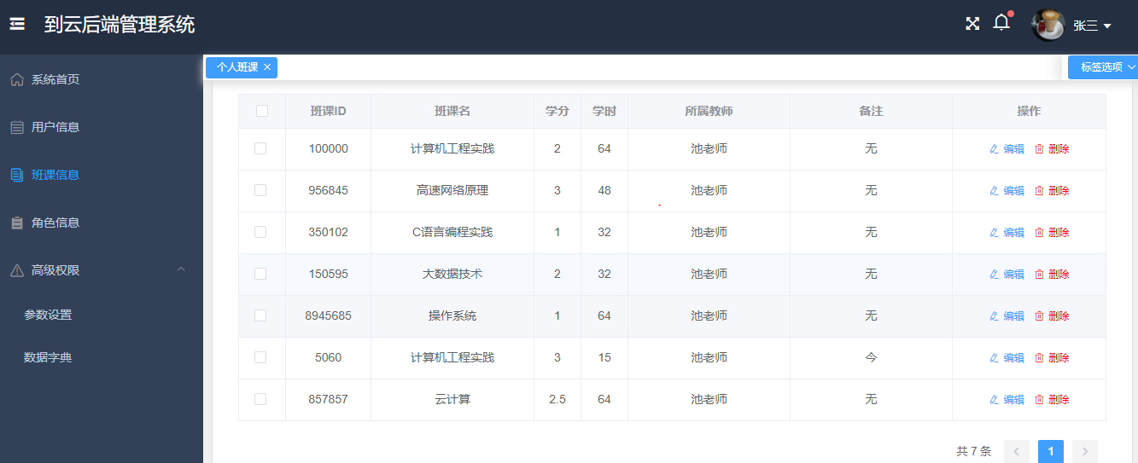

图3.6.1 班课信息

* 交互

点击列表项“编辑”按钮弹出窗口，如图3.6.2所示，填写班课信息，点击“确定”按钮完成修改，点击“取消”按钮撤销操作。

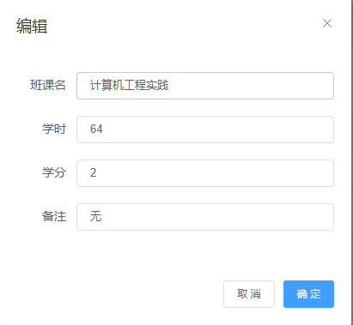

图3.6.2 修改班课信息

点击列表项“删除”按钮弹出对话框，如图3.6.3所示，点击“确定”按钮删除班课，点击“取消”按钮撤销操作。

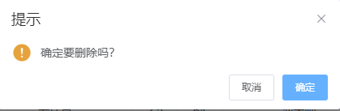

图3.6.3 删除班课

教师点击“新增班课”按钮弹出窗口，如图3.6.4所示，填写班课信息，点击“确认”按钮新增班课，点击“取消”按钮撤销操作。

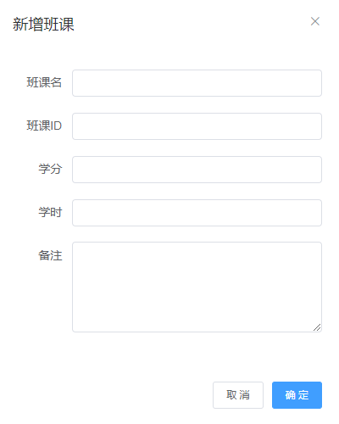

图3.6.4 新增班课